Ordena zkia
Nº orden

PRUEBA DE ACCESO A CICLOS FORMATIVOS

HEZIKETA ZIKLOETARA SARTZEKO PROBA

JUNIO 2012 / 2012KO EKAINA

GOI MAILAKO ZIKLOAK / CICLOS DE GRADO SUPERIOR

ARLO ESPEZIFIKOA / PARTE ESPECÍFICA

TECNOLOGIA INDUSTRIAL
INDUSTRI TEKNOLOGIA

Abizenak
Apellidos

Izena
Nombre ________________________________________________________

N.A.N.
D.N.I._________________________

Cuestión 1. Recursos energéticos
Aclaraciones previas
Contesta cuatro (y solo cuatro) cuestiones de las cinco planteadas.
Cada cuestión vale 2,5 puntos.
La puntuación máxima es de 10 puntos.
Los criterios de corrección tendrán en cuenta los siguientes aspectos: Expresión escrita y gráfica, vocabulario técnico, simbología, identificación de formulas y unidades.
Tiempo de la prueba: 90 minutos

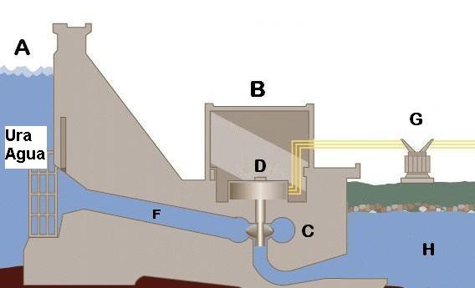
- (1,25 puntos) Explica el proceso de transformación energética, identificando las máquinas o elementos de la siguiente instalación y representando el flujo de transformación energética.

- (1,25 puntos) Una tienda tiene instalada una iluminación de 1000w en sus escaparates con un encendido de 7 horas diarias. Debido a la crisis reduce la potencia a 800w y el horario a 5 horas diarias. Calcula:
- El ahorro esperado, al cabo de un año, en energía en KWh.
- El ahorro esperado en energía en Julios.
- El ahorro económico si el precio del KWh es de 0,15 €

Cuestión 2. Máquinas y elementos de máquinas

- (0.75 puntos) Calcula la cilindrada (en cm³) de un motor Volkswagen VR6 de 6 cilindros, siendo el diámetro de los pistones de 82 mm y la carrera de 90 mm.

- (1 punto) Calcula la velocidad de la rueda 4 del engranaje compuesto de la imagen inferior sabiendo que la rueda 1 gira a 1000 r.p.m..
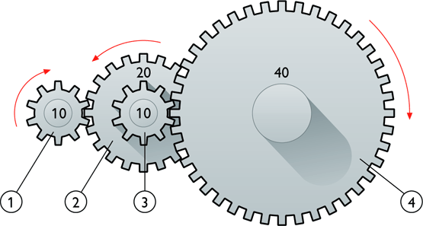

- (0,75 puntos) Indica la denominación de la máquina de la siguiente figura y enumera las partes numeradas.
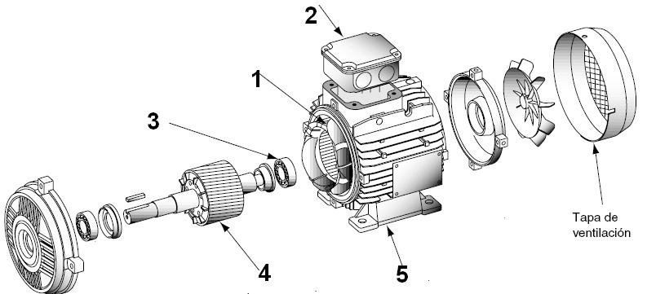

Cuestión 3. Circuitos

- (1,5 puntos) En el circuito de la figura calcula el valor de:  La resistencia equivalente Rt  - La intensidad It suministrada por la batería.  - La intensidad I2 (a través de R2)  - La tensión U1 (en extremos de R1).  - La potencia que suministra la batería.  Utilizar las unidades adecuadas.  Cada apartado vale 0,3 puntos. | 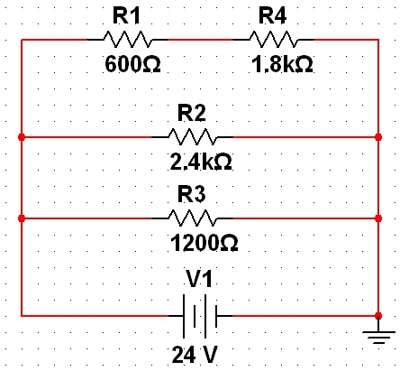

- (0,5 puntos) Dibuja el esquema de mando para el arranque de un motor usando un contactor. Usar pulsador de marcha (S2) y de paro (S1).

- (0,5 puntos) Indica a qué corresponden los símbolos neumáticos siguientes: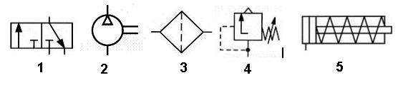

Cuestión 4. Sistemas automáticos y de control; Electrónica digital

(0,75 puntos) Dibuja el esquema de bloques de un sistema de control en lazo cerrado.

- (0,75 puntos) Pasa el número decimal 38 a sus equivalentes binario y hexadecimal.

- (1 punto) Dibuja el esquema con puertas lógicas correspondiente a la siguiente ecuación: L=AB +D + CDA

Cuestión 5. Materiales. Resistencia de materiales

- (1 punto) Indica materiales utilizados en la fabricación de:
- Cables eléctricos
- Botellas de agua
- Aviones
- Ventanas
- El eje de una transmisión.

- (1 punto) Indica el tipo de esfuerzo al que están sometidos:
- Poste de un puente de una autopista
- Viga de un puente de una autopista
- Cable de una grúa
- Llave de apertura de puerta
- Trampolín de piscina.

- (0,5 puntos) Indica la denominación del tratamiento térmico al que se somete al acero para aumentar su dureza, resistencia a esfuerzos y tenacidad.

Azterketa egiten hasi aurreko argibideak
Bost galdera hauetatik lau (eta 4 bakarrik) erantzun.
Galdera bakoitzak 2,5 puntu balio ditu.
Gehienez, 10 puntu lor daitezke.
Zuzenketa, ondorengo irizpide hauetan oinarrituko da: Adierazpide idatzia eta grafikoa, hiztegi teknikoa, sinbologia, elementuak identifikatzea, formulak eta unitateak.
Froga egiteko denbora: 90 minutu

1. Galdera: Energia baliabideak

- (1,25 puntu) Honako instalazioaren energia bihurketa prozesua adierazi, makinak eta instalazioko elementuak identifikatu eta energia eraldaketen fluxua irudikatu.

- (1,25 puntu) Denda batek bere erakustokietan 1000w-ko argiteria du eta egunean 7 ordutan pizten da. Krisialdiari egokitzeko potentzia 800w-tara eta pizteko denbora 5 ordutara murriztea erabakitzen da. Kalkulatu:
- Urtebetera aurrestea espero den energía kopurua KWh-tan.
- Urtebetera aurrestea espero den energía kopurua Joule-tan.
- Aurresturiko diru kopurua KWh-ren prezioa 0,15 €-koa izanik

2. Galdera: Makinak eta makinetako elementuak

- (0.75 puntu) Volkswagen VR6 sei zilindrodun motore baten zilindraia (cm³-tan) eskatzen da honako datuak kontuan harturik: zilindroen diametroa = 82 mm eta ibiltartea = 90 mm.
- (puntu 1) Irudiko engranai-konposatuaren 4 gurpilaren abiadura kalkulatu, 1 gurpilaren abiadura 1000 r.p.m.ko dela jakinik.

- (0,75 puntu) Azpiko makinaren izendapena eta zenbakituriko elementuen izenak adierazi.

3. galdera: Zirkuituak

- (1,5 puntu) Irudiko zirkuituan honako balioak kalkulatu:

Rt erresistentzi baliokidea
  - Pilak hornituriko It intentsitatea.
  - I2 intentsitatea (R2tik igarotzen dena)
  - R1-ren muturretako tentsioa (U₁).
  - Pilak hornituriko potentzia
Unitate egokiak erabili.
Atal baskoitzak 0,3 puntu.

- (0,5 puntu) Kontaktorea erabiliz, motore baten arrankearen aginte eskema marraztu. Abiarazte (S2) eta gelditze (S1) pultsadoreak erabili.

- (0,5 puntu) Ondorengo sinbolo pneumatikoak zer elementuri dagozkien adierazi:

4. Galdera: Sistema automatikoak eta kontrol sistemak. Elektronika digitala

(0,75 puntu) Begizta itxiko kontrol-sistemaren eskema ( bloke-diagrama ) marraztu.

- (0,75 puntu) 38 hamartar zenbakia, bitarrera eta hamasitarrera aldatu.

- (puntu 1) L=AB +D + CDA ekuazioari dagokion ate logikodun eskema marraztu

5. Galdera Materialak. Materialen erresistentzia

- (puntu 1) Behean dauden elementuak ekoizteko erabiltzen diren materialak adierazi:

- kable elektrikoak.
- Ur botilak.
- Hegazkinak.
- Ateak zabaltzeko giltza.
- Transmisio baten ardatza.

- (puntu 1) Honako elementuek jasatzen dituzten esfortzu motak adierazi:

- Autobideko zubi bateko zutabea.
- Autobideko zubi bateko habea.
- Garabiaren kablea.
- Ateak zabaltzeko giltza.
- Igerilekuko tranpolina.

- (0,5 puntu) Altzairuari, bere gogortasuna, erresistentzia eta zailtasuna gehitzeko ematen zaion tratamendu termikoaren izena adierazi.

